สรุปและวิจารณ์

  - สรุปผลการทดลอง
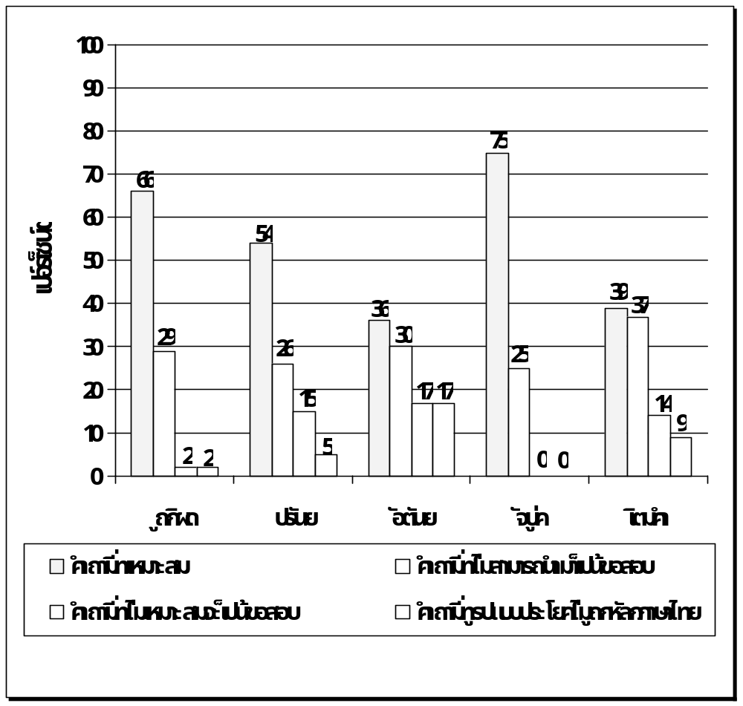รูปที่ 10-1 แผนภูมิแสดงผลการสร้างข้อสอบแบบต่างๆ

ข้อสอบที่ได้มีความถูกต้องเป็นส่วนใหญ่ แต่ยังมีข้อสอบอีกจำนวนหนึ่งซึ่งไม่เหมาะสม ทั้งทางด้านภาษา ความยากง่ายของข้อสอบ และใจความของโจทย์ อีกทั้งยังมีคำถามอีกจำนวนมากซึ่งสามารถสร้างได้จากบทความโดยมนุษย์ แต่โปรแกรมไม่สามารถสร้างได้

  - ปัญหาที่พบและวิธีแก้ไข
    - พจนานุกรมที่ใช้เปรียบเทียบคำศัพท์เพื่อตัดคำ มีคำศัพท์น้อยเกินไปจนทำไห้การตัดคำผิดพลาด
สาเหตุ
พจนานุกรมที่ใช้ มีคำศัพท์น้อยเกินไป
วิธีแก้ไข
  - เพิ่มฟังก์ชั่นให้กับตัวโปรแกรม ให้ผู้ใช้สามารถเพิ่มคำศัพท์ลงไปในพจนานุกรมได้
  - ในอนาคตจะจัดหาพจนานุกรมที่มีคำศัพท์มากขึ้น และถ้าเป็นไปได้ก็ควรเป็นพจนานุกรมที่ระบุชนิดของคำ ว่าเป็น คำนาม คำเชื่อม เป็นต้น เพื่อช่วยให้การเลือกคำมาใช้เป็น Keyword ในการสร้างโจทย์ข้อสอบ ได้ดียิ่งขึ้น

    - เวลานานในการรันโปรแกรมตัดคำ
สาเหตุ
เนื่องจากในการตัดคำแต่ละคำ จะต้องมีการเปรียบเทียบคำศัพท์ว่าเป็นคำที่มีอยู่ในพจนานุกรมหรือไม่ โดยการเปรียบเทียบคำศัพท์แต่ละครั้งโปรแกรมจะเข้าไปอ่านใน file พจนานุกรมทีละบรรทัดจนกว่าจะพบคำศัพท์นั้นๆ ถ้าไม่มีคำนั้นๆ ในพจนานุกรมก็จะต้องเปรียบเทียบกับทุกบรรทัดเสียก่อน จึงจะรู้ว่าไม่มีในพจนานุกรม ทำให้ใช้เวลามาก
วิธีแก้ไข
เปลี่ยนแปลงการทำงานของโปรแกรมดังนี้คือ ในตอนเริ่มแรกของการรันโปรแกรม โปรแกรมจะโหลด พจนานุกรมมาเก็บไว้ภายในโปรแกรมเลย ทำให้ในการเปรียบเทียบคำศัพท์แต่ละครั้ง สามารถเปรียบเทียบคำศัพท์ได้ภายในตัวโปรแกรมเลย ไม่ต้องเข้าอ่าน file วิธีนี้จึงช่วยลดระยะเวลาในการรันโปรแกรมได้อย่างมีประสิทธิภาพ

    - มีคำเชื่อมปรากฏในบทความบ่อยทำให้การพิจารณา Keyword ผิดพลาด
สาเหตุ
เนื่องจากบทความในภาษาไทยนั้นต้องมีการใช้คำประเภทบุพบท และสันธานเป็นจำนวนมาก เช่น ที่ ซึ่ง และ หรือ จึงทำให้คำเหล่านี้อาจถูกนำไปพิจารณาเป็น Keyword
วิธีแก้ไข
- สร้างพจนานุกรมซึ่งเก็บคำประเภทนี้ไว้เพื่อกรองคำเหล่านี้ออกไปจาก Keyword
- ใช้พจนานุกรมที่มีชนิดของคำเพื่อจะได้ทราบว่าคำใดเป็นบุพบท หรือสันธาน

    - โปรแกรมสร้างข้อสอบไม่สามารถสร้างข้อสอบแบบปรนัย ถูกผิด และเติมคำ โดยไม่ตัดประโยคก่อน
สาเหตุ
เนื่องจากข้อสอบแบบปรนัย ถูกผิด และเติมคำ จะต้องใช้ประโยคในการถาม ดังนั้นจึงต้องตัดบทความออกเป็นประโยค ซึ่งวิธีในการตัดประโยคไม่แน่นอนตายตัว
วิธีแก้ไข
- ศึกษาประโยคในภาษาไทยพร้อมทั้งสรุปรูปแบบของประโยคต่างๆ ออกมาให้มากที่สุด เพื่อนำมาใช้ในโปรแกรม
- รูปประโยคบางชนิดที่มีการใช้น้อย จะไม่เพิ่มวิธีลงในโปรแกรมเพื่อลดความซับซ้อน

    - การทำให้ข้อสอบไม่ซ้ำกันในแต่ละรูปแบบ ทำให้สร้างข้อสอบได้น้อย
สาเหตุ
ข้อสอบบางรูปแบบ เช่น แบบปรนัย มีวิธีการสร้างข้อสอบน้อย เมื่อสร้างข้อสอบหลายๆ รูปแบบพร้อมกัน ข้อสอบที่สามารถสร้างได้มาก เช่น แบบอัตนัย จะใช้ประโยคที่สามารถสร้างข้อสอบปรนัยได้ไป เหลือแต่ประโยคที่ไม่สามารถสร้างข้อสอบปรนัยได้ จึงสร้างข้อสอบปรนัยได้จำนวนน้อยลง
วิธีแก้ไข
- เริ่มสร้างข้อสอบจากรูปแบบที่สร้างได้น้อยก่อน ดังนี้ จับคู่ -> ปรนัย -> ถูกผิด -> เติมคำ -> อัตนัย
- ค้นหาวิธีในการสร้างข้อสอบเพิ่มเติม

